Федеральное агентство по образованию
Государственное образовательное учреждение высшего профессионального образования
«УФИМСКИЙ ГОСУДАРСТВЕННЫЙ НЕФТЯНОЙ ТЕХНИЧЕСКИЙ УНИВЕРСИТЕТ»

УЧЕБНО-МЕТОДИЧЕСКОЕ ПОСОБИЕ
к лабораторным работам по курсу
«Общая геология»
для студентов специальности 130304
«Геология нефти и газа»

Уфа, 2006
Учебно-методическое пособие предназначено для выполнения лабораторных работ по учебному курсу «Общая геология». Основная по объему первая часть пособия посвящена макроскопическому изучению: физических свойств минералов, основных форм нахождения минералов в природе, главных породообразующих и некоторых рудных минералов, основных типов магматических, осадочных и метаморфических горных пород. Во второй, меньшей по объему части пособия рассмотрены вопросы геохронологии и основные типы залегания слоев горных пород. В приложении перечислены темы лабораторных работ и даны вопросы для самоконтроля к каждой лабораторной работе.

Составители: Рыкус Н.Г., доц., канд. геол.-минерал. наук
Машкова Е.А., преподаватель

Рецензент Сиднев А.В., проф., д-р геол.-минерал. наук

© Уфимский государственный нефтяной технический университет, 2006

Введение

«Общая геология» – первый учебный курс цикла геологических дисциплин, который изучают студенты всех геологических специальностей вузов. Предмет дает представление о происхождении и строении Земли и отдельных ее оболочек, о вещественном составе земной коры (элементах, минералах, горных породах), об эндогенных и экзогенных процессах и результатах, к которым они приводят, а также о понятии «времени» в геологии.
Лабораторные занятия по общей геологии дополняют лекционный курс и готовят студентов к прохождению первой учебной общегеологической практики.
На лабораторных занятиях по общей геологии большая часть времени уделяется изучению вещественного состава земной коры, а именно: а) физических свойств минералов как основного инструмента макроскопической диагностики минералов; б) главных породообразующих и некоторых рудных минералов по классам; в) наиболее распространенных магматических, осадочных и метаморфических горных пород, принципам их классификаций. При изучении минералов рассматриваются формы их нахождения в природе, затрагиваются вопросы генезиса; предваряется все это очень краткими, минимальными по объему сведениями по кристаллографии и кристаллохимии. Горные породы каждой генетической группы изучаются с точки зрения их минерального и химического состава, особенностей строения – текстур и структур с акцентом на типоморфные признаки строения, характерные для каждой генетической группы пород. Главные представители магматических, осадочных и метаморфических горных пород рассматриваются в соответствии с принятыми классификациями.
Вторая часть учебно-методического пособия посвящена вопросам строения земной коры. В ней рассматриваются абсолютный и относительный возраст горных пород; принципы устройства и номенклатура подразделений общей (международной) стратиграфической шкалы, а также местных и региональных стратиграфических шкал.
Кроме вопросов стратиграфии во второй части пособия кратко дается представление о ненарушенном и нарушенном залегании слоев горных пород; об элементах залегания слоев горных пород. Сведения, изложенные во второй части пособия, будут полезны студентам при прохождении первой общегеологической летней практики.

Часть 1. Вещественный состав земной коры

1.1. Основы кристаллографии

Земная кора слагается различными группами горных пород. Горные породы представляют собой закономерные минеральные агрегаты. Для земной коры фундаментальным является минеральный уровень структурной организации вещества. Минералы занимают ключевое и определенное место между атомным уровнем и уровнем горных пород.
Минералы – это природные химические соединения или самородные химические элементы, возникшие в результате определенных физико-химических процессов, протекающих в земной коре и на ее поверхности. Большинство минералов представляют собой кристаллические тела. И лишь единичные из них – аморфные. Минерал должен обладать единственной в своем роде комбинацией химического состава и структуры.
К одному минеральному виду относятся все минеральные индивиды, характеризующиеся: 1) одинаковой структурной группой, 2) химическим составом, непрерывно изменяющимся в определенных пределах (обусловлено изоморфизмом) и 3) равновесным существованием в определенных термодинамических условиях земной коры.
Минералы в земной коре находятся в виде индивидов, которые представлены зернами или кристаллами. Минеральные зерна и кристаллы образуют между собой мономинеральные или полиминеральные закономерные и незакономерные срастания или минеральные агрегаты.
Кристаллические твердые вещества характеризуются трехмерным закономерным периодическим размещением их химических строительных частиц (атомов, ионов, комплексов, молекул); им свойственны симметрия внутренней структуры и минимум свободной энергии при данных условиях. Кристаллы – природные тела, которые имеют форму многогранников и закономерное внутреннее строение. Элементы строения кристаллов: грани, вершины, ребра. Элементы строения кристаллической решетки: узлы, ряды, плоские сетки.
Правильная внешняя форма кристаллов описывается при помощи симметрических преобразований или элементов симметрии в символах Бравэ. Среди них выделяются элементы симметрии 1 и 2-го родов.
1 рода:
1. Отражение в плоскости - плоскость симметрии (Р).
2. Отражение в точке (инверсия) - центр симметрии, инверсии (С).
3. Поворот вокруг оси n-го порядка - поворотная ось (Ln) - 1, 2, 3, 4, 6.
2 рода:
1. Поворот с отражением в точке (или плоскости) - инверсионная ось (Li) (или зеркально-поворотная ось).
Порядок оси может быть у кристаллов только 1, 2, 3, 4, 6. Элементарный угол поворота оси = 360⁰/порядок оси.
Элементы симметрии в кристаллических многогранниках сочетаются закономерно, и количество таких комбинаций конечно и определено - и составляет 32. Каждая из таких комбинаций или полная совокупность элементов симметрии кристалла (многогранника) называется точечная группа симметрии, или класс симметрии, или вид симметрии. Классы симметрии группируются в сингонии.
Количество плоскостей симметрии в кристалле может быть 1, 2, 3, 4, 5, 6, 7, 9.
Если в фигуре есть центр симметрии, то каждой грани соответствует обратно симметричная грань (обратно параллельная).
Поворотных осей симметрии может быть:
L2 - 1, 3, 4, 6; 2 (с инв.L4)
L3 - 1 или 4.
L4 - 1 или 3.
L6 - 1.
L5, L7 и т.п. - быть не может.
Кристаллические многогранники представляют собой простые формы или комбинации простых форм, которые выводятся путем воздействия на одну плоскость элементов симметрии каждого класса симметрии. На рис. 1 показаны простые формы низших сингоний; среди них все, кроме ромбической дипирамиды и ромбического тетраэдра, открытые.

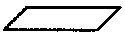  моноэдр |   пинакоид |  |   диэдр
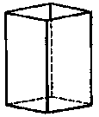  ромбическая  призма | 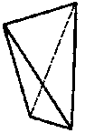  ромбический  тетраэдр | 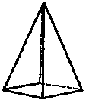  ромбическая  пирамида | 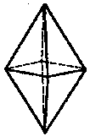  ромбическая  дипирамида
Рис.1. Простые формы низших сингоний

Простые формы средних сингоний изображены на рис. 2, а кубической сингонии – на рис. 3. Среди них закрытыми являются тетрагональный тетраэдр, ромбоэдр, трапецоэдры, скаленоэры, дипирамиды средних сингоний и все простые формы кубической сингонии.

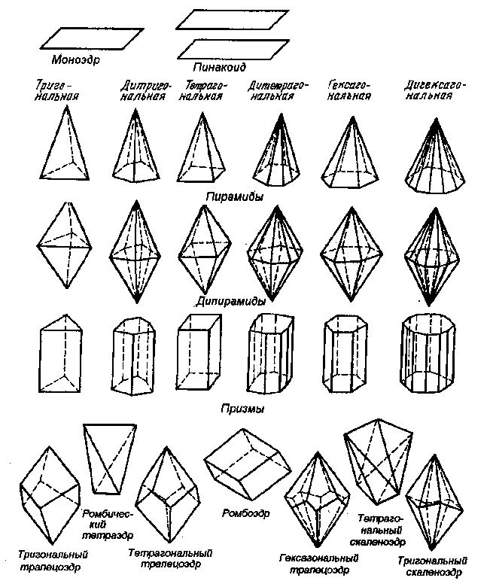

Рис.2. Простые формы средних сингоний
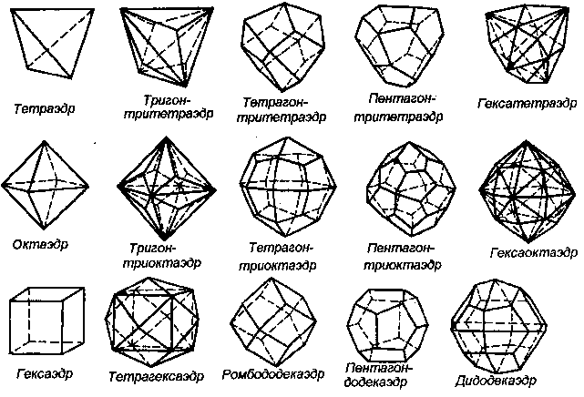

Рис.3. Простые формы кубической сингонии

Закон Федорова-Грота гласит: степень симметричности кристалла уменьшается с ростом относительной сложности его состава.
Из кристаллохимических характеристик минералов важными являются изоморфизм и полиморфизм.
Изоморфизм – свойство химически и геометрически близких атомов, ионов и их сочетаний замещать друг друга в химических соединениях родственного состава и образовывать ряд смешанных минералов одинаковой кристаллической структуры. Химически близкие - одинаковый тип связи, степень поляризации. Геометрически близкие - эффективные радиусы ионов, атомов не должны отличаться более чем на 15%.
Полиморфизм – способность твердых веществ образовывать при одном химическом составе различные по строению кристаллические структуры и, соответственно, формы кристаллов. Классический пример полиморфных модификаций углерода – алмаз и графит.

1.2. Физические свойства минералов

Физические свойства минералов как кристаллических веществ в целом анизотропны, но конкретное физическое свойство в минералах определенных сингоний может быть изотропным.
Твердость. Твердость минерала - это степень его сопротивления механическому воздействию другого более прочного тела или способность минерала сопротивляться царапанию другим минералом или твердым телом.
Твердость может быть абсолютной и относительной.
Абсолютная твердость (твердость VHN или по «Виккерсу»). Стандартный метод определения основан на вдавливании в полированную поверхность минерала алмазного наконечника (пирамиды) и последующего измерения поперечника образовавшейся вмятины.
Относительная твердость определяется по шкале, предложенной в 1824_г. Ф. Моосом. В шкалу Мооса входят следующие минералы: тальк, гипс, кальцит, флюорит, апатит, ортоклаз, кварц, топаз, корунд, алмаз, имеющие значения относительной твердости от 1 до 10.
При определении относительной твердости могут использоваться не только стандартные минералы, но и некоторые предметы, например, карандаш – твердость 1; ноготь - 2-2,5; железный гвоздь - 4; стекло - 5; стальной нож - 6.
Между твердостью по шкале Мооса и твердостью, полученной микровдавливанием, существует зависимость, которая графически изображается кривой, близкой к параболе. Для сравнения: твердость талька 2,4 кг/мм², алмаза – 10060 кг/мм². Каждый стандартный минерал шкалы Мооса вплоть до корунда в 1,6 раза тверже (по Виккерсу) предыдущего, что свидетельствует о тщательности подбора Моосом своих минералов-эталонов.
Плотность. Варьирует от 1 до 23; наибольшая плотность характерна для самородных металлов: золота, платиноидов. Плотность зависит от параметров элементарной ячейки и атомной (молярной) массы структурных единиц кристалла и никак не связана с твердостью.
Снашиваемость – механическая прочность минералов, важна для образования россыпей; ее определяют при помощи шлифовального станка. Выражается следующими условными цифрами: тальк – 50, гипс – 109, кальцит – 202, флюорит – 210, апатит – 322, ортоклаз – 947, кварц – 5250.
Спайность. Способность кристаллов и кристаллических зерен раскалываться или расщепляться по определенным кристаллографическим направлениям, образуя ровные поверхности - плоскости спайности. По степени проявления спайность может быть: весьма совершенная (слюды, хлориты, тальк); совершенная (кальцит, галит); средняя (полевые шпаты, роговая обманка); несовершенная (апатит, оливин); весьма несовершенная (кварц, корунд). Спайность может быть по одному, двум, трем, четырем (октаэдр), шести (ромбододекаэдр) направлениям. Следует заметить, что спайность можно определить только в относительно крупных (от 5 мм) кристаллах и кристаллических зернах.
Излом. При отсутствии или несовершенной спайности поверхность расколотого минерала характеризуется как излом, который может быть раковистый (кварц, халцедон), занозистый (асбест, роговая обманка), зернистый (мелкокристаллическое строение), землистый (каолинит, лимонит).
Отдельность – раскалывание кристаллов по плоскостям их фазовой неоднородности.
Перечисленные физические свойства являются механическими и наряду с оптическими свойственны всем минералам.
Оптические свойства. При падении света (длина волн видимого белого света находится в диапазоне 390-760 нм) - электромагнитного излучения на поверхность кристалла-минерала происходит взаимодействие световой волны с электронным остовом минерала. Возникает преломленная волна, распространяющаяся вглубь кристалла, отраженная волна, часть световой энергии поглощается.
Оптическими постоянными минералов являются показатель преломления n, коэффициент поглощения k и коэффициент отражения R или отражательная способность.
Цвет. Цвет – свойство тела вызывать у человека определенное зрительное ощущение. Это сложное психо-физическое явление. Существует количественная международная колориметрическая система определения цвета; объективность и точность определения цвета минерала по этой системе базируется на использовании стандартных источников света с фиксированным типом светоизлучения; и на экспериментально измеряемых коэффициентах спектрального отражения или пропускания в видимой области света.
Собственная окраска минералов связана с особенностями его конституции и может быть вызвана наличием элемента-хромофора (хром, ванадий, марганец, железо, кобальт, никель и др.), наличием электронных переходов (переносов заряда) или красящих (F) центров в кристаллической структуре минерала. Чужеродная окраска связана с вростками пигментирующих частиц. Изменение окраски минералов может происходить после облучения, нагревания. Цвет для одних минералов есть постоянный и характерный признак (малахит, галенит, пирит, киноварь), для других – цвет может быть различным. Следует заметить, что на восприятие цвета минерала (также блеска и прозрачности) оказывает влияние размер минеральных индивидов.
Побежалость. Окраска тонкого поверхностного слоя за счет интерференции света в тонких пленках, образующихся на поверхности минерала в результате различных реакций (халькопирит, лабрадор).
Цвет черты. Или цвет порошка; обычно более постоянен, чем цвет минерала. В одних случаях совпадает с цветом минерала (киноварь, лазурит), в других – не полностью совпадает или не совпадает (гематит, пирит).
Блеск. Блеск и прозрачность минерала зависят от количества отраженного света и от глубины, на которую свет проникает внутрь кристаллической структуры и, в известной степени от крупности индивидов. Блеск может быть: а) металлический (галенит, магнетит) – R>25%, n>3; б) полуметаллический (гематит, графит) – R=19-25%, n=2,5-3,0; в) алмазный (алмаз, сфалерит) – R=10-19%, n=1,9-2,5; г) стеклянный (кварц, карбонаты), жирный, перламутровый, шелковистый R=2-10%, n=1,3-1,9. Минералы бывают прозрачные, просвечивающие, непрозрачные.
Прочие свойства. Под прочими свойствами понимаются те физические свойства, которыми обладают не все минералы. Среди них можно выделить: магнитные (магнетит), реакция с кислотой (с HCl реагируют карбонаты, оксиды, некоторые сульфиды), ковкость, гигроскопичность, вкус, упругость, горючесть, штриховатость (кварц, турмалин, пирит).
Как отмечалось выше, минералы в природе могут находиться в виде индивидов и агрегатов; основные их типы перечислены ниже и некоторые из них показаны на рис. 4 и 5.
Формы нахождения минералов в природе:
Индивиды: кристаллы, кристаллические зерна, двойники, в том числе полисинтетические, расщепленные кристаллы, скелетные кристаллы, дендриты, метасомы, пойкилокристаллы, псевдоморфозы.
Агрегаты: зернистые, а также листоватые, чешуйчатые, игольчатые, волокнистые, землистые; друзы, щетки, секреции, конкреции, фрамбоиды, сферолиты и почки.

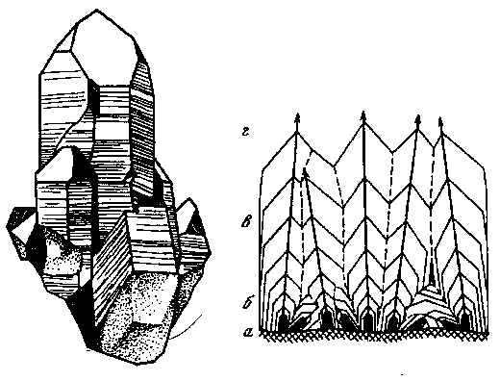

Рис. 4. Друза кварца и схема ее роста

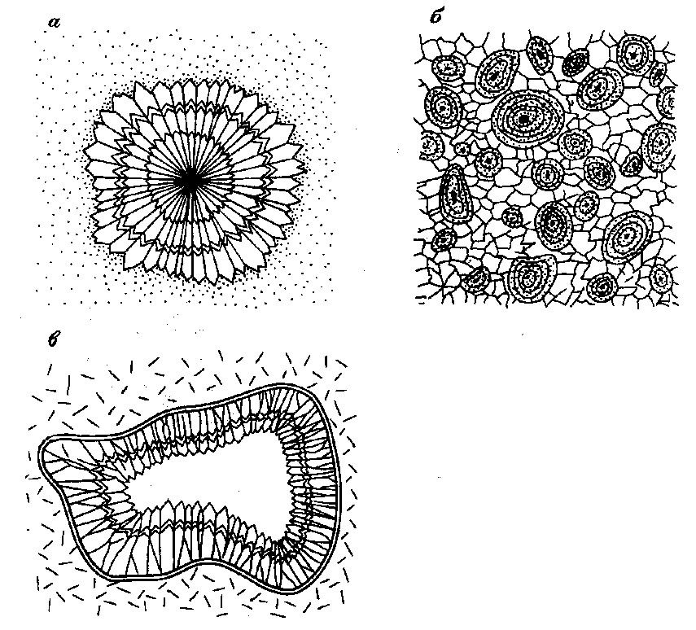

Рис.5. Схемы строения конкреции (а), оолитов (б), секреции (в) (Кантор, 1985)

1.3. Главные породообразующие и некоторые рудные минералы

К настоящему времени известно около 4000 минеральных видов без разновидностей, из них около 50 имеют значение в образовании горных пород, слагающих земную кору.
Большая часть минералов образуется на поверхности земли в условиях взаимодействия внешней части твердой оболочки с атмосферой, гидросферой, биосферой. Почти 2000 минеральных видов содержат воду или гидроксил-ион. В магматическом процессе образуется около 200 минералов, в гидротермальном – около 500 (без очень редких).
Минералы подразделяются на классы по химическому составу, внутри классов подразделение на подклассы строится с учетом внутреннего строения – кристаллической структуры минералов.
Характеристика физических свойств перечисленных ниже минералов дается очень кратко с учетом того, что детальное описание минералов можно найти в любом учебнике по минералогии или справочнике по минералам.
1.3.1. Класс простые вещества или самородные элементы. Включает в себя: а) самородные металлы, полуметаллы, неметаллы; б) сплавы; в) интерметаллиды. Редкие минералы, суммарно слагают менее 1% земной коры, но образуют промышленные концентрации особо ценных металлов или минералов. Кристаллические структуры простых веществ, особенно металлов просты – кубическая и гексагональная плотнейшие упаковки. Для самородных элементов характерен полиморфизм.
Группа золота - Au, Ag, Cu. Происхождение гидротермальное и в зоне окисления сульфидных руд (кроме золота). В ряду Au-Ag-Cu образование самородных минералов соответствует снижению температуры гипогенных процессов и снижению активности серы, мышьяка, теллура. Максимальное количество изоморфных примесей может содержать золото, что согласуется с его наиболее высокой температурой отложения. В группе широко представлены интерметаллиды. Все минералы непрозрачны, имеют металлический блеск, низкую твердость и высокую плотность, кристаллы не характерны. Диагностическим признаком для каждого минерала является цвет.
Группа серы S. Желтый цвет со слабой желтой чертой. Твердость 1,5. Сингония ромбическая у α-серы и моноклинная у β- и γ-серы, встречающихся редко. Кристаллы дипирамидальные или толстотаблитчатые, излом раковистый. Происхождение: продукт сублимации в районах современного вулканизма, в осадочных толщах вместе с сульфатами и органическим веществом, окисление сероводорода с образованием элементарной серы и воды.
Группа углерода. Графит С - гексагональные пластинки и листочки темно-серого, железо-черного цветов с металловидным блеском, спайность весьма совершенная в одном направлении, твердость 1; происхождение метаморфическое и магматическое.
1.3.2. Класс сернистые соединения. Сернистые соединения подразделяются: 1) на простые сульфиды – соли сероводородной кислоты (PbS) и многокомпонентные соли сероводородной кислоты (CuFeS₂); 2) соли тиокислот (сульфокислот, роль кислорода играет сера) – Ag₃(SbS₃) – прустит; 3) полисернистые соединения (персульфиды, от Н₂S₂ , с комплексным двухзарядным анионом серы (S₂)²⁻ - пирит FеS₂). Ближайшие аналоги сульфидов - арсениды и арсенидосульфиды; а также селениды и теллуриды. Для минералов характерны высокая симметрия, хорошо образованные кристаллы, металлический или полуметаллический блеск. Генезис: магматический, гидротермальный, из водных растворов в осадочных горных породах. Минералы представляют интерес как руды цветных металлов.
Галенит - PbS. Твердость 2,5; плотность 7,6. Цвет минерала и цвет черты свинцово-серый.
Сфалерит- ZnS. Цвет минерала и цвет черты от светло-желтого до темно-коричневого. Блеск смолистый до почти металлического. Твердость 3,5-4.
Киноварь - HgS. Цвет и черта от ярко-красного до коричневато-красного. Твердость 2-2,5. плотность 8.
Халькопирит - CuFeS₂ - твердость 3,5-4, излом неровный, латунно-желтый цвет, зеленовато-черная черта, побежалость.
Пирит- FeS₂ - твердость 6-6,5, раковистый излом, черта черная, иногда зеленовато-черная. Нередки хорошо образованные кристаллы.
1.3.3. Класс оксиды и гидроксиды. Соединения с кислородом или гидроксильной группой. Оксиды бывают простые (гематит) и двойные (ильменит, шпинель), но в них в отличие от солей нет устойчивых анионных группировок, комплексных ионов. Многие оксиды и гидроксиды имеют большую практическую значимость: абразивы – корунд; ювелирные камни – шпинель, рубин, сапфир; руда на железо и марганец. Оксиды устойчивы, слабо поддаются выветриванию. Гидроксиды – поверхностные минералы, наиболее распространены для Fe, Mn; они не образуют различимых глазом зерен, для них обычны порошковатые, натечные, землистые агрегаты.
Гематит Fe₂O₃. Блеск металлический у кристаллических разностей, до матового - у землистых разностей. Черта вишнево-красная. Твердость 5,5.
Магнетит Fe₂O₃ *FeO. (минерал из группы шпинели с общей формулой АВ₂Х₄, где А - один или несколько двухвалентных металлов: Mg, Fe, Zn, Mn, Ni, В - один или несколько трехвалентных металлов: Аl, Fe, Cr, Mn или Ti⁺⁴; Х – кислород). Магнитный, блеск металлический, черта черная. Твердость 5,5.
Гидроксиды железа FeO(ОН) или лимонит. Представляют собой смесь гетита и лепидокрокита – модификаций α и γ; а также гидрогетита, гидролепидокрокита. Твердость 1-5 - в зависимости от физического состояния. Черта желтовато-бурая, ржаво-желтая.
Корунд Al₂O₃ (красный – рубин за счет изоморфной примеси хрома, синий – сапфир за счет изоморфных примесей железа и титана, темная мелкозернистая разность - наждак). Твердость 9, черты не дает.
1.3.4. Класс фосфаты
Для минералов - солей кислородных кислот: боратов, фосфатов, арсенатов, сульфатов, вольфраматов, хроматов, карбонатов характерно наличие в структуре комплексных анионов с ковалентной связью по донорно-акцепторному механизму внутри комплекса. Они участвуют в структурах минералов как самостоятельные компактные группировки. Бывают соли нормальные, кислые (с Н⁺), основные (с ОН⁻ группой). В некоторых солях вместо гидроксильной группы может присутствовать F⁻, Cl⁻, O²⁻ - это соли с дополнительными анионами. Соли могут быть безводными и водными с молекулами конституционной (кристаллизационной) воды. Соли могут быть простые (кальцит), двойные (доломит), сложные.
Фосфаты принадлежат к довольно редким минералам. В их структурах присутствуют тетраэдры (PO₄)³⁻.
Апатит Ca₅(PO₄)₃ (F, OH⁺, Cl). Гексагональный. Обычны мелкозернистые массы. Твердость 5. Бесцветный, зеленый, голубоватый. Блеск стеклянный, жирный. Встречается во всех типах пород, наиболее крупные кристаллы вырастают в гранитных пегматитах, промышленные концентрации образует в щелочных, осадочных и метаморфических породах.
Фосфорит. По составу близок к апатиту, но содержит примеси кварца, карбонатов, глинистых частиц. Кристаллов не образует, характерны конкреции радиально-лучистого строения. Генезис хемогенный, биогенный или биохемогенный. Встречаются карстовые фосфориты. Во всех фосфоритах апатит представлен разновидностью с гидроксилом.
1.3.5. Класс сульфаты. Природные соли серной кислоты, среди них бывают основные, средние, кислые, кристаллогидраты. Во всех минералах в структуре имеются обособленные сложные ионы – тетраэдры (SO₄)²⁻. Для минералов характерна светлая окраска, небольшая твердость, низшие сингонии. Преимущественно экзогенные образования.
Гипс Ca(SO₄) *2H₂O. Сингония моноклинная. Спайность весьма совершенная в одном направлении; излом занозистый. Обычны двойники - «ласточкин хвост». Твердость 2. Генезис осадочный, а также низкотемпературный гидротермальный. Алебастр - сплошные тонкозернистые массы; селенит - длинностолбчатый, волокнистый, голубоватый гипс.
Ангидрит Ca(SO₄). Твердость 3-3,5. Сингония ромбическая. Спайность совершенная по трем взаимно перпендикулярным направлениям. Минерал эвапоритов – хемогенных осадков.
Барит BaSO₄. Тяжелый шпат. Ромбической сингонии, изостуктурен с целестином (сульфат стронция). Белый, желтый, коричневый (включения лимонита), красноватый. Твердость 3-3,5. Плотность 4,5.
Ярозит KFe₃(SO₄)₂(OH)₆ – Минерал зоны окисления сульфидов железа. Порошковатые, зернистые массы охристо-желтого цвета; на ощупь более жирный, чем лимонит.
1.3.6. Класс карбонаты. В структурах всех карбонатов выделяется обособленный треугольный анион-радикал (CO₃)²⁻; имеются минералы с добавочными анионами (OH⁻, F⁻, Cl⁻, O²⁻), а также минералы смешанного состава – карбонатофосфаты, карбонатосульфаты. Карбонаты широко развиты в природе, некоторые из них слагают крупные скопления в толщах осадочных пород и среди метаморфизованных осадочных пород. Для карбонатов характерна повышенная растворимость в разбавленных кислотах (соляной), хорошая спайность, невысокая твердость.
Кальцит CaCO₃. Оптически прозрачный - исландский шпат. Черта белая. Спайность совершенная в трех направлениях по ромбоэдру. Твердость 3. Минерал известняков.
Магнезит MgCO₃. Спайность совершенная в крупных кристаллах. Чаще встречаются сплошные тонкозернистые массы, в которых наблюдается раковистый или землистый излом. Твердость 3,5-4,5. Встречается в перекристаллизованных, гидротермально переработанных доломитах в виде масс зернистого сложения с пятнистой бело-серой окраской; а также в гнездах и прожилках в серпентинитах.
Доломит CaMg(CO₃)₂. Цвет белый, желтый, серый; черта - белая. Спайность совершенная по ромбоэдру. Вскипает в порошке. Твердость 3,5-4.
Сидерит FeCO₃. Цвет серый, желтый, буроватый, до коричневого и красновато-коричневого (темные цвета вызваны частичным окислением двухвалентного железа до трехвалентного). Черта белая и желтоватая. Твердость 3,5. Разлагается в нагретой соляной кислоте, кислота желтеет в результате образования хлорного железа; в холодной соляной кислоте вскипает медленно. При нагревании становится магнитным.
Малахит Cu₂(CO₃)(OH)₂. Сегодня очень редок в России. Aзурит Cu₃(CO₃)₂(OH)₂. Оба минерала кристаллизуются в моноклинной сингонии. Твердость 3,5-4. Цвет для обоих минералов является диагностическим признаком. Вскипают с холодной разбавленной соляной кислотой. Находятся малахит и азурит обычно вместе, нередко с бурым железняком в зоне окисления сульфидов меди вблизи мраморов.
1.3.7. Галоидные соединения. Минералы кристаллизуются обычно в высшей сингонии, часто хорошо растворимы в воде. Среди галоидных соединений бывают двойные и тройные соли, а также кристаллогидраты.
Галит NaCl. Твердость 2,5. Белый или с бледными оттенками, иногда чернильно-синий за счет центров окраски.
Сильвин KCl. Твердость 2,5. Горько-соленый. Белый или светлых оттенков.
Флюорит CaF₂. От бесцветного и прозрачного до любого цвета и оттенка. Твердость 4. Гидротермальное происхождение; также встречается в пегматитах, известняках и мраморах.
1.3.8. Класс силикаты и алюмосиликаты
Наиболее распространенные породообразующие минералы. Около 1/3 всех известных минеральных видов. По весу составляют более ¾ от всей земной коры. Основа структуры - кремнекислородный тетраэдр (ККТ) – [SiO₄.] - рис. 6. Связь Si-O можно рассматривать как промежуточную между ионной и ковалентной, а тетраэдрическое пространственное расположение связей Si-O объясняется с учетом sp3- гибридизации кремневых орбиталей. В силикатах углы связей в большинстве тетраэдров близки к 109,5^{о}. Формальный заряд ККТ - 2⁻.
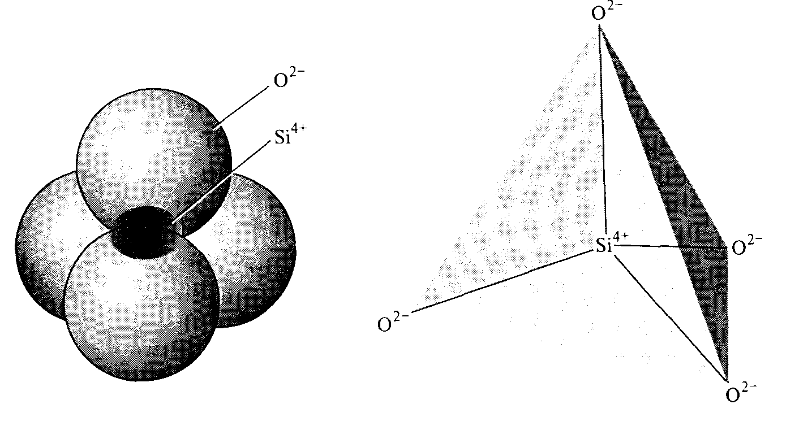
Рис. 6. Кремнекислородный тетраэдр

Кремний в тетраэдре может частично (до 50%) замещаться на алюминий. В ленточных и слоевых силикатах часто присутствуют гидроксильные группы. Главными катионами в силикатах являются K, Na, Ca, Mg, Fe. Среди катионов в силикатах широко проявлен изоморфизм. Алюминий в силикатах играет двоякую роль: а) он может быть внешним катионом – тогда минерал будет силикат алюминия; б) может замещать кремний в центре тетраэдра – тогда минерал будет алюмосиликат; в) алюминий может одновременно выполнять две функции. В общей сложности в состав силикатов входит около 60-70 химических элементов с различным размером ионов и характером осуществляемых ими связей. Тетраэдры в силикатах находятся либо в изолированном состоянии, либо соединены между собой с образованием различных пространственных структур – рис. 7. Кремнекислородные тетраэдры соединяются между собой путем обобществления анионов О⁻² (вершин). Обобществление ребер и граней у тетраэдров не встречается.
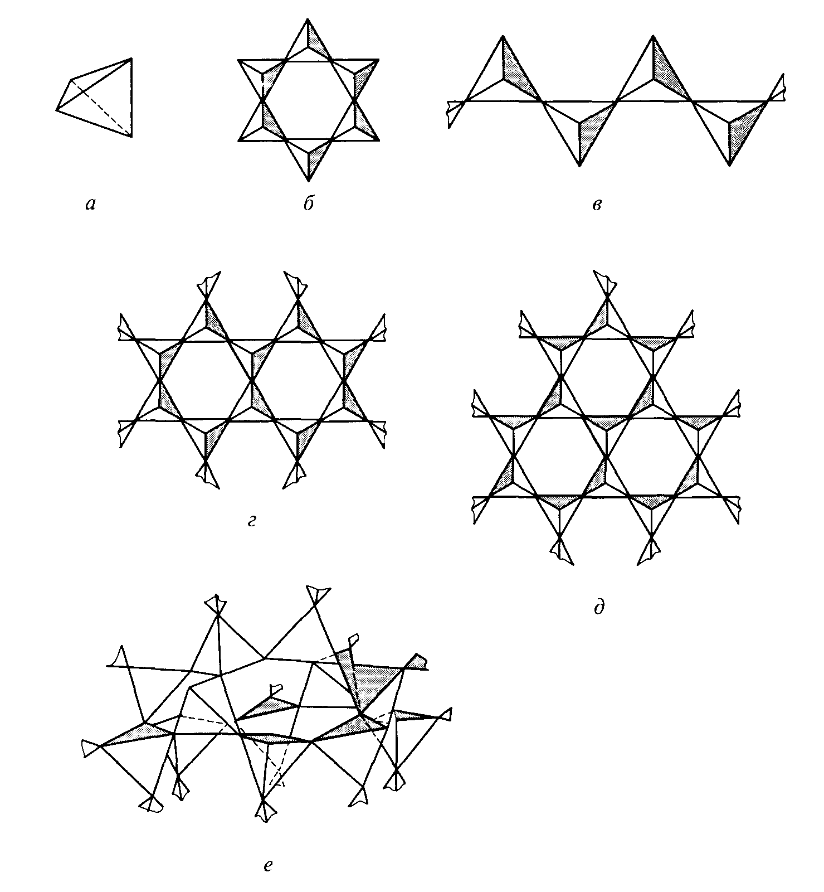
Рис. 7. Типы соединения кремнекислородных тетраэдров в силикатах: а – островные силикаты, б – кольцевые силикаты, в – цепочечные силикаты, г – ленточные силикаты, д – листовые (слоевые) силикаты, е – каркасные силикаты

Многообразие силикатов обусловлено: различными вариантами поликонденсации КК-тетраэдров, разнообразием катионов, вхождением добавочных анионов и анионных групп.
Классификация силикатов основана на структуре или способе соединения ККТ.
Островные силикаты – [SiO₄] ⁻⁴. Ортосиликаты – наиболее многочисленный подкласс минералов. Структуры наиболее прочны и компактны среди всех силикатов; этот фактор, а также высокозарядные и небольшие катионы обеспечивают высокую твердость и плотность минералов. Алюминий всегда является катионом. Иногда входят добавочные анионы – топаз. Тетраэдры не имеют общих вершин. Металлы связываются с кислородом свободной связью.
Характерна высокая кристаллизационная способность, хорошие кристаллы. Минералы в зависимости от катионов имеют различную окраску (за счет присутствия элементов-хромофоров).
Генезис – преимущественно минералы высоких температур и больших глубин: магматические и метаморфические образования, а также метасоматические.
Оливин (перидот) - (Fe,Mg)₂[SiO₄]. Крайние члены изоморфной серии: форстерит - Mg₂[SiO₄] и фаялит - Fe₂[SiO₄]. Сингония ромбическая. Твердость 6,5. В кристаллах встречается редко. Хризолит - прозрачная разновидность. По оливинам развиваются тальк и серпентин.
Топаз Al₂(F,OH)₂[SiO₄]. Твердость 8. Бесцветный, бледно-голубой, желтый. Обладает слабыми пиро- и пьезоэлектрическими свойствами. Генезис связан с грейзенами, пегматитами.
Группа граната. Минералы с общей формулой R₃⁺² R₂⁺³ (SiO₄)₃ ; где R⁺² - Mg, Fe, Mn, Ca; а R⁺³ - Al, Fe, Cr, Mn. В зависимости от катионного состава выделяются различные виды гранатов: альмандин - железо, алюминий; пироп - магний, алюминий; гроссуляр - кальций, алюминий; андрадит - кальций, железо; уваровит - кальций, хром; спессартин - марганец, алюминий. Гранаты образуют изоморфные ряды: пироп – альмандин, гроссуляр – андрадит. Минералы кубической сингонии. Спайность отсутствует; твердость 7-7,5. Группа алюминиевых гранатов (альмандин, пироп, спессартин) называется пиральспиты, кальциевых (гроссуляр, уваровит, андрадит) – уграндиты, между группами редко проявляется смесимость. Демантоид – это прозрачная зеленая драгоценная разновидность андрадита с 1,5% Cr₂O₃.
Кольцевые силикаты – Шестерные кольца - Si₆О₁₈. Возможны тройные, четверные кольца, сдвоенные (двухъярусные). Структурные единицы кольцевых силикатов: (Si₆O₁₈); (Si₄O₁₂); (Si₃O₉). Отношение Si:Al = 1:3. Небольшое число редких в природе минералов.
Берилл Ве₃Аl₂ (Si₆O₁₈). С примесью хрома - изумруд. Голубовато-зеленый – аквамарин (примесь железа). Желтый – гелиодор (примесь железа). Розовый – воробьевит (примесь марганца). Твердость 7,5 -8. Сингония гексагональная.
Силикаты со сдвоенными тетраэдрами (Si₂O₇). Диортосиликаты. Эпидот Ca₅(Al,Fe)₃ (OH)O (SiO₄) (Si₂O₇) – имеет характерный фисташково-зеленый цвет.
Цепочечные силикаты. [Si₂O₆]. Форма цепочек самая разная, наиболее распространена пироксеновая цепочка с периодом повторяемости в два тетраэдра. Пироксены могут быть ромбические и моноклинные. Структурная единица [SiO₃]_{m}⁻². Основные катионы Mg, Ca, Na и Fe. Для пироксенов распространенная форма - призмы с восьмиугольным сечением. Спайность по граням призмы под углом около 90⁰.
Энстатит Mg₂ (Si₂O₆). Гиперстен (Fe,Mg)(Si₂O₆). Оба - ромбические пироксены. Твердость 6-6,5. Цвет от белого и светло-серого до темно-коричневого. Ромбические пироксены обычно встречаются в основных и ультраосновных породах с низким содержанием кальция.
Диопсид - СаMg(Si₂O₆). Призматические кристаллы серого и зеленого цвета разных оттенков. Происхождение магматическое и контактово-метаморфическое.
Авгит - моноклинный пироксен Ca (Mg, Fe, Al) [(Si,Al)₂O₆]. Если присутствует натрий - эгирин-авгит. Авгит - наиболее важный железо-магнезиальный минерал основных и ультраосновных магматических пород.
Ленточные силикаты.[Si₄O₁₁]. Различных форм лент много, наиболее распространена амфиболовая – это две соединенные пироксеновые цепочки. Период повторяемости – кольцо из шести тетраэдров.
Группа амфиболов. Как и пироксены, амфиболы могут быть ромбические и моноклинные. В структуре происходит чередование кремнекислородных тетраэдров с двумя и тремя общими атомами кислорода. Общая формула R₇ (OH)₂x(Si₄O₁₁); где R - Ca, Mg, Fe Ca, Mg, Fe, Na, Al. В тетраэдре возможно замещение Si на Al. В отличие от пироксенов в состав амфиболов обязательно входит конституционная вода в форме (ОН).
Для амфиболов характерна весьма совершенная спайность под углом 124⁰, удлиненные кристаллы, вплоть до волокнистых (амфибол-асбест). Амфиболы в отличие от пироксенов имеют более совершенную спайность, шелковистый блеск, габитус вытянутый, часто игольчатый.
Роговая обманка – серая и темно-зеленая, содержащая Ca, Mg, Fe. Твердость 6. Роговые обманки – объединенное название сильножелезистых иногда с натрием и алюминием алюмосиликатов.
В природе нет химически чистых пироксенов и амфиболов, отвечающих идеальным формулам; состав их всегда сложен. Состав только литиевых минералов (сподумен, холмквистит) достаточно постоянен. Поэтому часто состав этих минералов изображается с помощью диаграмм.
Генезис пироксенов и амфиболов магматический, метаморфический, метасоматический. На примере этих двух групп минералов хорошо проявлено явление типомохимизма – зависимость состава от геологических условий образования. Омфацит (диопсид с примесью жадеита) – ультраосновные мантийные породы. Базальты: роговые обманки с высоким Fe³⁺/Fe²⁺ отношением (базальтическая роговая обманка). В скарнах обязательно наличие диопсида и геденбергита. Практическое значение имеют: жад (жадеит), нефрит, голубой рибекит-асбест из мергелей.
Слоевые или листовые силикаты. [Si₄O₁₀]. Каждый тетраэдр имеет 3 общих атома кислорода с соседними тетраэдрами. Остовом структуры наиболее распространенных силикатов с простыми сетками тетраэдров являются сетки ККТ, они располагаются параллельно друг другу и чередуются с плоскими сетками другого состава, образуя пакеты слоев. Установлено два главных типа пакетов силикатов: 1. Двухслойный пакет состоит из слоя тетраэдров с общей формулой [Si₂O₅] +(ОН) и сетки (слоя, листа) с октаэдрическими позициями Mg (триоктаэдрический) или Al (двуоктаэдрический). Суммарный заряд пакета 0; с другими пакетами, смещенными друг относительно друга, связан остаточными силами Ван-дер-Ваальса. 2. Трехслойный пакет: два слоя тетраэдров, обращенных друг к другу вершинами, между ними октаэдрические позиции занимает Mg (триоктаэдрический) или Al (двуоктаэдрический). Суммарный заряд пакета 0; с другими пакетами, смещенными друг относительно друга, связан остаточными силами Ван-дер-Ваальса. В алюмосиликатах установлен только трехслойный пакет, в котором Si замещается на Al, при этом образуется дополнительный заряд «-», что обеспечивает вхождение дополнительного слоя катионов-компенсаторов – K, Ca, комплексные катионы. Наиболее распространен каолиновый слой с псевдогексагональным обликом. Минералы с каолиновыми слоями нередко называют метасиликатами. Основные катионы - Mg, Al, K, Na; добавочные анионы - OH, F.
В табл. 1 показаны основные особенности структур главных минералов слоистых силикатов и алюмосиликатов.
Таблица 1. Главные силикаты и алюмосиликаты с простыми сетками тетраэдров
Катионы в тетраэдрах | Межпакетный катион | Внутрипакетный (октаэдрический) катион
Катионы в тетраэдрах | Межпакетный катион | Mg²⁺ | Al³⁺
Si | Нет (пакет 1:1) | Серпентин (3-окт) | Каолинит (2-окт)
Si | Нет (пакет 2:1) | Тальк (3-окт) | Пирофиллит (2-ок)
Al+Si | (Комплекс)^{n+} | Монтмориллонит
Al+Si | K⁺ | Флогопит | Мусковит
Al+Si | K⁺ | Литиевые слюды
Al+Si | Ca²⁺ | Хрупкие слюды
Al+Si | (Комплекс)^{n+} | Гидрослюды
Al+Si | (Комплекс)^{n+} | Хлориты
Из-за некомпактности структур и слабых связей между пакетами редкие слоистые силикаты и алюмосиликаты встречаются в виде крупных и хорошо ограненных кристаллов. Спайность совершенная по базопинакоиду. Цвет зависит от наличия в минерале элементов-хромофоров (железа, хрома, марганца), без хромофоров – белый.
Среди слоистых силикатов различают политипы (разный разворот слоев) и смешанослойные образования – они сложены чередующимися пакетами монтмориллонита и слюды, хлорита и слюды и т.д.
Слюды: мусковит (K, Al, F, OH), биотит (Mg, K, F). Слюды обладают совершенной спайностью в одном направлении.
Серпентин Mg₆(OH)₈[Si₄O₁₀], твердость 3-4, волокнистая разность - асбест.
Тальк Mg₃(OH)₂[Si4O10], твердость 1; продукт метаморфизма ультраосновных пород.
Глинистые минералы содержат гидроксильную группу и нередко кристаллизационную или адсорбированную воду, они образуются в процессе выветривания магматических и метаморфических горных пород, содержащих полевые шпаты, слюды и другие силикаты и алюмосиликаты. Каолинит Al₄(OH)₈[Si₄O₁₀], твердость 1-2.
Каркасные силикаты. ККТ соединены всеми четырьмя вершинами и образуют трехмерный каркас. Геометрия и симметрия группировок могут быть различными из-за несколько различной ориентации ККТ относительно друг друга. Каркасные силикаты – это полиморфные модификации кремнезема; остальные каркасные минералы – это алюмосиликаты, многие из них являются главными породообразующими минералами, в первую очередь – полевые шпаты. Основные катионы калий, натрий, кальций. Структура достаточно «рыхлая», что допускает вхождение дополнительных анионов. Наличие больших, иногда сообщающихся полостей (цеолиты) позволяет в них размещаться целым группам и комплексам и иногда обмениваться ими с окружающей кристалл средой.
Каркасные структуры с сильными (ионно-ковалентными) связями с одной стороны и «рыхлость» каркаса – с другой приводят к тому, что почти все минералы имеют твердость порядка 4,5-7, а плотность их невелика – около 2,1-2,6 г/см³. В минералы не входят элементы-хромофоры, поэтому их собственный цвет белый; но в них часто появляются собственные окраски, связанные не с хромофорами, а с «красящими» центрами – дефектами в структуре минералов. Нередко хорошо проявлена спайность.
Группа кремнезема [SiO₂]. Группа кварца – около 12% весовых в земной коре, входит в состав всех генетических типов горных пород. Халцедон – скрытокристаллическая, тонкопористая, волокнистая разность кварца. Опал аморфный или состоит из глобул (150-400 нм) тридимита или кристобалита в кубической плотнейшей упаковке, в пустотах – вода. Кахолонг – непрозрачная, молочно-белая разность опала и халцедона. В табл. 2 показаны полиморфные модификации кремнезема.
Таблица 2. Полиморфные модификации кремнезема
Название модификации | Т⁰ образования | Структурные особенности
α кварц | до 573⁰ | Тригональный, пл. 2,65;
β- кварц (высокотемп.) | 573-870⁰ | Гексагональный, пл.2,53;
Тридимит (низкотемп.) | 867-1410 | Моноклинный пл.2.27;
Тридимит высокотемп.) | 867-1410 | Гексагональный
Кристобалит (а) | 1470-1713 | Тетрагональный, пл.2.3, N=1,49, Z=4
Кристобалит (β) | 1470-1713 | Кубический, Z=8, пл.2,23
Коусит (коэсит) | Р =20 кб | Моноклиный, Z=16, пл.2,9
Стишовит | Р=75 кб | Тетрагональный, Z=2, пл..4,28.
Лешательерит (стекло) - в фульгуритах, сплавленный кремнезем (воздействие молнии), пл. 2,19
Все модификации имеют к.ч. для Si =4, кроме стишовита (к.ч.=8)
Группа полевых шпатов имеет радикалы [AlSi₃O₈] и [Al₂Si₂O₈]. Полевые шпаты – по массе в земной коре составляют свыше 50%. Калиевые (натриево- калиевые) полевые шпаты санидин ортоклаз, микроклин – полиморфные модификации с разной степенью упорядоченности алюминия в ККТ. Изоморфизм калия и натрия ограниченный, поэтому обычны пертиты – закономерные ориентированные пластинчатые вростки альбита в ортоклазе и микроклине (в санидине их почти нет). Особенность калиевых полевых шпатов – образование простых двойников срастания и прорастания. Амазонит – зеленый, чаще микроклин. Адуляр – водяно-прозрачные кристаллы ортоклаза клиновидной формы. Лунный камень – ортоклаз без пертитов, полупрозрачный, с мерцающим блеском.
Известково-натриевые полевые шпаты или плагиоклазы (непрерывный изоморфный ряд) с замещениями Чермака (Na⁺ + Si⁴⁺ ↔ Ca²⁺ + Al³⁺). Номер плагиоклаза определяется по содержанию в процентах анортитового (Са[Al₂Si₂O₈]) компонента: альбит (0-10), олигоклаз (10-30) – кислые; андезин (30-50), лабрадор (50-70) – средние; битовнит (70-90), анортит (90-100) - основные. Типичны полисинтетические двойники.

1.4. Магматические горные породы

Природные минеральные агрегаты, слагающие самостоятельные геологические тела, образующие земную кору, называются горными породами. Строение горной породы определяется структурой и текстурой. Структура характеризует степень кристалличности, размеры, форму слагающих породу минералов и характер их срастания между собой (и стеклом). Текстура определяется взаимным расположением в пространстве минеральных зерен, их агрегатов с различными структурными или минералогическими особенностями. Минеральный состав, строение и форма залегания горной породы отражают условия ее образования. Все горные породы по происхождению (генезису) делятся на следующие группы: 1) магматические горные породы, 2) осадочные горные породы, 3) метаморфические горные породы.
Магматические горные породы формируются в результате застывания магмы (гетерогенного силикатного расплава, обогащенного летучими компонентами) на некоторой глубине в земной коре – интрузивные (плутонические) горные породы или на поверхности - эффузивные или вулканические горные породы. Среди интрузивных горных пород выделяются абиссальные (глубинные) и гипабиссальные (малоглубинные); среди последних нередко выделяют жильные горные породы. Кроме того, из твердых продуктов вулканических извержений формируются пирокластические горные породы – туфы и туффиты, а также туфогенные породы, являющиеся переходными к нормально-осадочным горным породам.
По содержанию кремнезема магматические горные породы делятся на четыре группы: ультраосновные, основные, средние и кислые. По суммарному содержанию щелочных металлов внутри указанных групп выделяют ряды пород нормальной щелочности (низкощелочных), умеренно-щелочных (субщелочных) и щелочных пород. Субщелочные и щелочные породы относительно редки в природе, а породы нормальной щелочности преобладают в составе магматических горных пород, они и рассматриваются в курсе общей геологии. В табл. 3 дана классификация магматических горных пород нормальной щелочности.

Таблица 3. Классификация магматических горных пород
Условия формирования | Породы нормального ряда
Условия формирования | Кислые  SiO₂>64(65%) | Средние  SiO₂ 52-64% | Основные SiO₂ 45(42)-52% | Ультраосновные SiO₂ <(42%)
Инструзивные | Гранит | Диорит | Габбро | Дунит, перидотит, пироксенит*
Инструзивные | Текстуры: массивная, пятнистая, полосчатая, шлировая
Инструзивные | Структуры: полнокристаллические, порфировидная
Эффузивные | Риолит | Андезит | Базальт | Пикрит
Эффузивные | Текстуры: массивная, пористая, флюидальная, миндалекаменная
Эффузивные | Структуры: стекловатая, скрытокристаллическая (афанитовая), неполнокристаллическая, порфировая
Цвет породы и цветовой индекс | Светлый  3-25% | Серые  (20-50%) | Темные  (ср. 50%) | Темно-зеленые или черные  (90-100%)
Примечание: * - Пироксениты являются ультрамафическими горными породами, но в зависимости от количества примеси оливина и от состава самих пироксенов могут отвечать ультраосновным и основным породам.

Число породообразующих минералов всех типов магматических горных пород ограничивается всего лишь одним десятком. Главными из этих минералов являются силикаты. Среди них выделяются светлые, богатые кремнеземом, и алюминием – сиалические минералы и темные, обогащенные магнием и железом – мафические (или фемические минералы). При переходе от кислых пород к ультраосновным исчезает сначала кварц, уменьшается количество полевых шпатов, (в ультраосновных породах они исчезают полностью), увеличивается количество темноцветных минералов, и, соответственно, цвет пород меняется от светлого через серый к черному и темно-зеленому. В приведенном ряду пород возрастает цветовой индекс (доля мафических минералов). Минеральный состав магматических глубинных пород показан на рис.8.

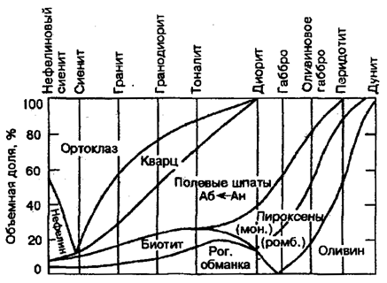
Рис. 8. Минеральный состав глубинных магматических горных пород

Вулканическими породами непостоянного состава являются: 1) вулканические стекла (обсидианы) обычно кислого состава, хотя известны вулканические стекла среднего и основного состава; 2) пемзы – очень пористые, шершавые на ощупь породы обычно светлых цветов преимущественно кислого состава.

1.5. Осадочные горные породы

Осадочные породы образуются на поверхности Земли в результате различных экзогенных геологических процессов и занимают около 75% площади земной поверхности. В формировании осадочной горной породы выделяются следующие стадии: 1) седиментогенез – процесс накопления осадка, 2) диагенез – процесс преобразования осадка в осадочную горную породу. Совокупность процессов седиментогенеза и диагенеза называется литогенезом. К постдиагенетическим дометаморфическим преобразованиям относятся стадии катагенеза и метагенеза, при которых происходят уплотнение породы и некоторые минералогические преобразования.
Характерными признаками осадочных горных пород являются: пластовая форма осадочных тел, часто специфический минеральный состав, слоистая текстура, наличие текстур поверхности пласта.
Накопление осадка может происходить различными способами: механическим или физическим, химическим, биогенным или смешанным. В зависимости от способа накопления осадка выделяются следующие группы осадочных горных пород:
- обломочные или терригенные;
- хемогенные;
- биогенные или органогенные;
- глинистые (пелитовые).

Терригенные горные породы
Классифицируются в зависимости от размеров слагающих их обломков (обломочных зерен). Структурный признак обломочных горных пород - размер обломков. В табл. 4 приведена схематическая классификация обломочных осадочных горных пород.

Таблица 4. Классификация обломочных горных пород
Группа пород | Размеры обломков (мм) | Рыхлые породы |  | Сцементированные породы
Группа пород | Размеры обломков (мм) | Окатанные | Неокатанные | Окатанные | Неокатанные
Грубообломочные | >1000 | Глыбовые валуны | Скопление глыб | Конгломерат (глыбовый, валунный, галечный) | Брекчия (глыбовая, валунная, щебеночная)
Грубообломочные | 100-1000 | Валунник | Неокатан. валунник | Конгломерат (глыбовый, валунный, галечный) | Брекчия (глыбовая, валунная, щебеночная)
Грубообломочные | 10-100 | Галечник | Щебенка | Конгломерат (глыбовый, валунный, галечный) | Брекчия (глыбовая, валунная, щебеночная)
Грубообломочные | 1-10 | Гравийник | Дресва | Гравелит | Брекчия (глыбовая, валунная, щебеночная)
Песчаные | 0,1-1 | Песок |  | Песчаник
Алевритовые | 0,01=0,1 | Алеврит |  | Алевролит
Примечание. В каждой группе пород по крупности обломков выделяются крупные (крупнозернистые), средние (среднезернистые) и мелкие (мелкозернистые) структурные разности.

Возможны породы с различной крупностью обломков, в таком случае речь будет идти о средне-крупнозернистом песчанике, неравномернозернистом алевролите и т.п. Следует заметить, что макроскопически определить зернистость алевритовых пород не представляется возможным, отдельные зерна в них не различимы. Отличить алевролиты от аргиллитов можно по шероховатой поверхности, у аргиллитов она шелковистая и однородная.

Глинистые горные породы
Глинистые породы составляют не менее 50% объема всех осадочных горных пород. В современных классификациях они выделяются в отдельную группу. Глинистые породы занимают промежуточное положение между обломочными и хемогенными осадочными горными породами.
Глинистые породы состоят не менее чем на 50% из глинистых минералов – продуктов химического разложения некоторых силикатов; в их состав входят также мельчайшие (менее 0,01 мм) обломки минералов – продуктов физического разрушения горных пород. Размер минеральных частиц глинистых пород менее 0,01 мм, чаще – менее 0,005 мм. Структура глинистых пород характеризуется как пелитовая, обычные текстуры – тонкослоистая, массивная, пятнистая, из них типоморфной является слоистая.
Глинистые породы в чистом виде белые, светлые, но часто окрашены примесями в различные цвета. Глины способны поглощать воду (до 70%), разбухать и размягчаться. Плотные глинистые породы, потерявшие способность разбухать, называются аргиллиты. Они имеют обычно более темную окраску, чем глины и по структуре не отличимы от глин. Глины подразделяются по минеральному составу: каолинитовые глины, монтмориллонитовые глины (бентониты), гидрослюдистые глины, полиминеральные глины.

Хемогенные и органогенные породы
Хемогенные и органогенные породы образуются в основном в водной среде в результате различных химических процессов, накопления твердых минеральных остатков или продуктов жизнедеятельности различных организмов. В природе оба процесса могут осуществляться одновременно и образовавшиеся породы часто связаны друг с другом взаимными переходами. Поэтому хемогенные и биогенные породы часто объединяют в одну группу. Существуют в этой группе чисто хемогенные образования. Классификация биогенных и хемогенных пород построена по принципу химического состава. Порода относится к той или иной группе по химическому составу, если соответствующего компонента в ней 50% и более, для фосфатных и глиноземистых пород эта цифра понижена до 25-30%, для железистых и марганцевых – еще более. Структура хемогенных пород определяется размерами слагающих ее кристаллических зерен.
1. Галоидные породы. Каменная соль состоит из галита. Калийная соль состоит из сильвина.
2. Сульфатные породы. Гипс и ангидрит состоят из соответствующих минералов.
3. Глиноземистые породы. Бокситы состоят из смеси различных по структуре гидроксидов алюминия с возможной примесью гидроксидов железа и глинистых минералов.
Галоидные, сульфатные и глиноземистые (аллитные) породы имеют хемогенное происхождение.
4. Железистые породы. Состоят преимущественно из оксидов и гидроксидов железа, в осаждении которых могут принимать участие бактерии.
5. Фосфатные породы сложены фосфатами кальция с примесью глинистого и песчаного материала – фосфоритами, которые часто имеют вид конкреций.
6. Карбонатные породы включают известняки, доломиты и сидериты. Породы этой группы наиболее распространены среди хемогенных и биогенных осадочных горных пород, а внутри группы самыми распространенными являются известняки, которые могут иметь как биогенное, так и хемогенное происхождение.
7. Кремнистые породы состоят главным образом из минералов группы кварца: кварца, халцедона, опала. Диатомиты, опоки и трепелы имеют биогенное и биохемогенное происхождение, а яшмы, кремни и гейзериты – хемогенное.
8. Углеродистые породы или каустобиолиты имеют исключительно биогенное происхождение и их отличительный признак – способность к сгоранию и выделению теплоты. Среди них выделяются твердые горючие полезные ископаемые, а также жидкие и газообразные, последние в данном курсе не рассматриваются. Породы угольного ряда: торф, бурый уголь, каменный уголь, антрацит.

1.6. Метаморфические горные породы

Метаморфические горные породы формируются в результате эндогенных преобразований под воздействием температуры и давления любых по происхождению пород. Преобразования касаются прежде всего минерального состава пород и элементов строения - структур и текстур. Типоморфными структурами для метаморфических горных пород, особенно регионально-метаморфизованных являются бластические, полнокристаллические. Характерными текстурами являются линейно-ориентированные: сланцеватые и гнейсовые, которые свидетельствуют об участии в их формировании направленного давления. Обычными являются и однородные или массивные текстуры, особенно для пород, сложенных изометричными минералами.
Метаморфические породы весьма многообразны, как и многообразны проявления метаморфизма. Из одинаковых исходных пород в зависимости от типа и интенсивности проявления факторов метаморфизма (ступени метаморфизма) могут получиться различные породы. Метаморфические породы магматического происхождения называются ортопородами (ортосланец, ортогнейс), осадочного – парапородами (парасланец, парагнейс). Но нередко первоначальное происхождение пород, подвергшихся высоким ступеням метаморфизма, установить не представляется возможным.
По масштабам проявления метаморфизм может быть локальный и региональный. Среди пород локального метаморфизма выделяют: 1) контактово-метаморфизованные – роговики микрокристаллической структуры массивной текстуры; 2) динамометаморфизованные - тектонические брекчии с обломочными структурами и обычно массивной текстурой. Наиболее многочисленны и разнообразны продукты регионального метаморфизма с широко проявленными сланцеватыми и гнейсовыми текстурами и полнокристаллическими бластическими структурами. В табл. 5 и 6 показаны продукты метаморфических преобразований главных типов вулканических и осадочных горных пород.

Таблица 5. Продукты метаморфизма вулканических пород
Фации метаморфизма | Вулканические породы
Фации метаморфизма | кислого состава | основного состава
Зеленосланцевая  (~150-500°С,  200-500 МПа), <10 км | Серицитовые и хлорито-серицитовые сланцы (с реликтами первичной структуры) | Зеленые сланцы (альбит, хлорит, эпидот, актинолит, серпентин) с реликтами первичной структуры
Амфиболитовая  (~200-700° С,  500-800 МПа), <25 км | Гнейсы (биотитовые, амфиболовые, пироксеновые и др.) | Амфиболиты (плагиоклазовые, гранатовые, пироксеновые)
Гранулитовая  (~400-900°С,  800-1000 МПа), <30 км | Кислые гранулиты (кварц, ортоклаз, плагиоклаз, гиперстен, гранат и др.) | Основные гранулиты  (без кварца)
Эклогитовая  (~850-1000°С,  >1000 МПа), >30 км |  | Эклогиты (омфацит, гранат)

Таблица 6. Продукты метаморфизма осадочных горных пород
Фации метаморфизма | Глины | Мергели, граувакки | Карбонатные породы | Кремнистые породы, кварцевые песчаники
Зеленосланцевая фация (~150-500°С,  200-500 МПа), <10 км | Филлиты, серицито-хлоритовые и аспидные сланцы | Зеленые и хлорито-карбонатные сланцы | Известковые сланцы с бруситом, периклазом | Кварцево-серицитовые сланцы
Амфиболитовая фация (~200-700° С,  500-800 МПа), <25 км | Гнейсы, кристаллические сланцы (кианитовые, ставролитовые и др.) | Амфиболиты | Кристаллические сланцы (кальцито-диопсидо-гроссуляровые и др.), мраморы | Кварциты (со слюдой, гранатом)
Гранулитовая фация (~400-900°С,  800-1000 МПа), <30 км | Кислые гранулиты | Основные гранулиты | Офиокальциты (кальцит, форстерит, периклаз, гранат) | Кварциты
Эклогитовая  (~850-1000°С,  >1000 МПа), >30 км |  | Эклогиты

Часть 2. Элементы строения земной коры

2.1. Возраст горных пород и стратиграфические шкалы

Подавляющее большинство геологических задач, как теоретических, так и прикладных, прямо или косвенно решается на геолого-исторической основе, которая в свою очередь создается на стратиграфических и геохронологических принципах. Важнейшим вопросом при этом является определение возраста горных пород.
Каждой группе объединенных пород по признаку однородности и сходства встреченных в них остатков вымерших животных и растений соответствует некоторый условный отрезок времени ее образования. Зная последовательность образования групп пород, можно определить их возраст. Такое определение возраста горных пород по принципу суперпозиции, сформулированному еще Н. Стено в 1669 г. (ниже/выше=раньше/позже), носит название относительного.
Методами определения относительного возраста пород являются:
1.Биостратиграфические или палеонтологические методы.
2.Стратиграфический метод.
3. Минералого-петрографические методы.
4.Структурно-тектонический метод.
5.Геофизические методы расчленения и корреляции разрезов.
6.Палеомагнитные методы.
Измерение геологического времени, выраженного в годах называется абсолютной геохронологией. Продолжительность единицы времени (1 с) определяется на атомных часах, основанных на постоянстве скорости радиоактивного распада.
Методы абсолютной геохронологии:
1.Сезонно-климатические методы.
2. Радиологические или изотопные методы:
²³⁸U→ ²⁰⁶Pb+8He (альфа-распад)
²³⁵U →²⁰⁷Pb+7He
²³²Th →²⁰⁸Pb+6He
⁴⁰K→⁴⁰Ca (электронный захват – аргон, бета-распад - кальций)
⁴⁰K →⁴⁰Ar
⁸⁷Rb→⁸⁷Sr+β (бета-распад)
¹⁴⁷Sm →¹⁴³Nd+He
¹⁸⁷Re→ ¹⁸⁷Os+β
¹⁴C

Для периодизации геологической истории принята международная геохронологическая шкала, которая по сути шкала событийная. Различным временным отрезкам (геохронологическим подразделениям) соответствуют комплексы горных пород (стратиграфические подразделения), которые были отложены за эти промежутки времени. Хронологическая шкала дает представление о последовательности отрезков геологического времени, которые соответствуют определенным этапам развития Земли. Стратиграфическая шкала отражает последовательность отложений, слагающих земную кору. Подразделения международной стратиграфической шкалы были выделены в основном в странах Средней Европы к середине ХIX века. На втором Международном геологическом конгрессе в 1881 в г. Болонья были утверждены основные подразделения общей совмещенной стратиграфической и геохронологической шкалы. По праву приоритета стратиграфическая шкала Средней Европы принята за международный стандарт, с которым проводят корреляцию стратиграфических подразделений, выделяемых при любых геологических исследованиях.
Подразделения стратиграфической шкалы имеют различные ранги и каждому из них соответствуют свои хронологические подразделения. В хронологической и стратиграфической шкале употребляются различные термины, но имя собственное у хронологического и соответствующего стратиграфического подразделения одно, например: мезозойской эре соответствует мезозойская эратема, девонскому периоду соответствует девонская система и т.д. Ниже в табл. 7 приведены стратиграфические и соответствующие им хронологические подразделения (от крупных к дробным) Международной совмещенной шкалы:

Таблица 7. Соотношения между хронологическими и стратиграфическими
подразделениями в международной стратиграфической шкале
Стратиграфические подразделения | Геохронологические подразделения
Акротема | Акрон
Эонотема | Эон
Эратема | Эра
Система | Период
Отдел | Эпоха
Ярус (Подъярус) | Век
Зона | Фаза
Звено* | Пора*
* - подразделения выделяются только в четвертичной системе.

Подразделения до века/яруса считаются международными. Стратиграфические подразделения ранга система, ярус имеют в основном географические названия. Зоны выделяются по характерному комплексу видов, название дается по виду-индексу. Зоны обычно трудно проследить повсеместно, хотя есть зоны практически глобального значения (например, граптолитовые зоны ордовика и силура). Подразделения палеогена, неогена и антропогена имеют собственные названия, для названия других отделов/эпох используются слова «нижний, средний, верхний / ранняя, средняя, поздняя» соответственно.
Международная шкала имеет общепринятую систему цветовых, буквенных, шифровых обозначений.
Разрез, на котором впервые выделено стратиграфическое подразделение, называется стратотипом; район, где находятся стратотип и дополняющие его разрезы, называется стратотипической местностью.
При региональных геологических исследованиях используются как равноправные местные и региональные стратиграфические шкалы.
Основное подразделение местной стратиграфической шкалы, имеющее стратотип и ясные границы по вертикали и горизонтали – свита, которая выделяется по литолого-фациальным признакам. Свита может разделяться на подсвиты. Свита соответствует ярусу, части яруса, нескольким ярусам, в древних отложениях – отделу международной шкалы. Свиты с общими признаками объединяются в серии, которые в свою очередь объединяются в комплексы. Местным стратиграфическим подразделениям даются географические названия. Хронологические эквиваленты свиты, серии, комплекса носят название «время».
Региональная стратиграфическая шкала имеет следующие подразделения: горизонт – совокупность одновозрастных свит, название дается географическое по тому пункту, где находится стратотип. Лона является частью горизонта и представляет собой провинциальную зону, название ее дается по виду-индексу.
При геологосъемочных, поисковых и других работах обязательна увязка местных и региональных стратиграфических шкал с общей (международной) шкалой.
Кроме отмеченных выше, в повседневной геологической практике употребляются разные вспомогательные стратиграфические названия свободного пользования, которые не имеют соподчинения и применяются по желанию. Среди них выделяют основные две категории стратиграфических единиц: 1) литостратиграфические: толща, пачка, пласт, слой, залежь, маркирующий горизонт и др.; 2) биостратиграфические: слой с фауной (флорой). Геохронологическим эквивалентом вспомогательных подразделений является выражение «время образования …». Существуют специальные стратиграфические подразделения, к которым можно отнести климатостратиграфические, магнитостратиграфические, сейсмостратиграфические.

2.2. Формы залегания горных пород

Основными элементами строения осадочных толщ являются слои. Слой (или пласт) – более или менее однородный, первично обособленный осадок или горная порода, ограниченный поверхностями наслоения; нижняя поверхность наслоения называется подошвой, верхняя – кровлей слоя. Кратчайшее расстояние между кровлей и подошвой пласта называется истинной мощностью пласта. Видимая мощность – расстояние между кровлей и подошвой пласта, отличное от нормального. В подавляющем большинстве случаев в обнажениях мы наблюдаем видимую мощность, а истинную мощность приходится вычислять. На рис. 9 показаны элементы строения пластов горных пород.

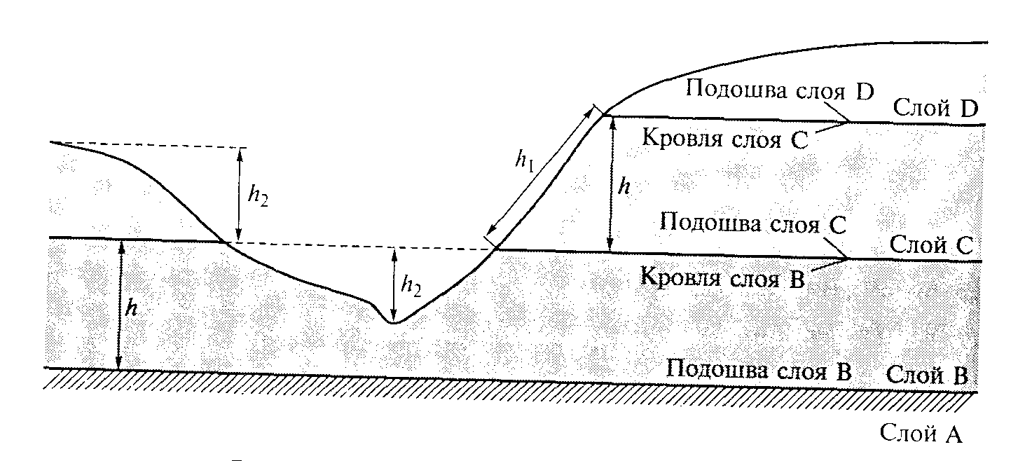

Рис. 9. Слои горных пород и их элементы: h – истинная мощность,
h₁ -видимая мощность, h₂ – неполная мощность

Когда говорят о слоистых толщах, подразумевают чередование слоев; смена одного слоя другим может быть резкой или постепенной.
Горизонтальное ненарушенное залегание слоев характеризуется общим горизонтальным или близким к нему расположением поверхности наслоения на большом пространстве. При горизонтальном залегании абсолютные отметки какой-либо определенной поверхности наслоения приблизительно одинаковы. Тектоническое нарушение первичного горизонтального залегания горных пород приводит к следующим типам залегания: наклонному, складчатому (пликативному) и разрывному (дизъюнктивному); нередки сочетания типов тектонических нарушений.
Моноклинально залегающими называются слои в пределах некоторого участка, наклоненные в одну сторону и имеющие постоянный угол падения. Если такое залегание наблюдается на значительном протяжении, то говорят о моноклинальной структуре или моноклинали.
Складчатое залегание слоев. При складчатом залегании слои горных пород, изгибаясь то в одну, то в другую сторону, образуют волнообразные структуры. Отдельные изгибы слоев называются складками. Все складки имеют определенные элементы строения, носящие собственные названия – рис. 10.

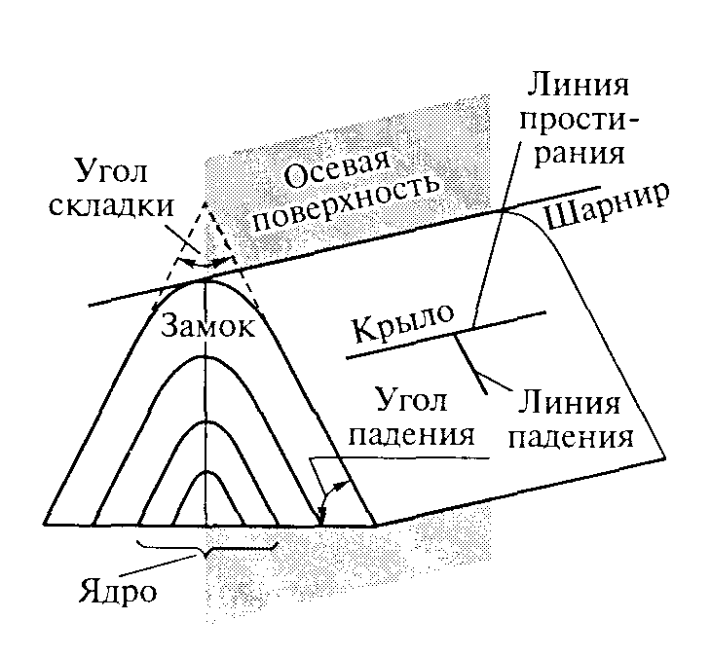
Рис. 10. Элементы складок

По форме и строению выделяют два типа складок: 1) синклинальные складки, в ядре которых находятся наиболее молодые породы; в простейшем случае они обращены выпуклостью вниз; 2) антиклинальные складки с наиболее древними породами в ядре и в простейшем случае они обращены выпуклостью вверх – рис. 11.

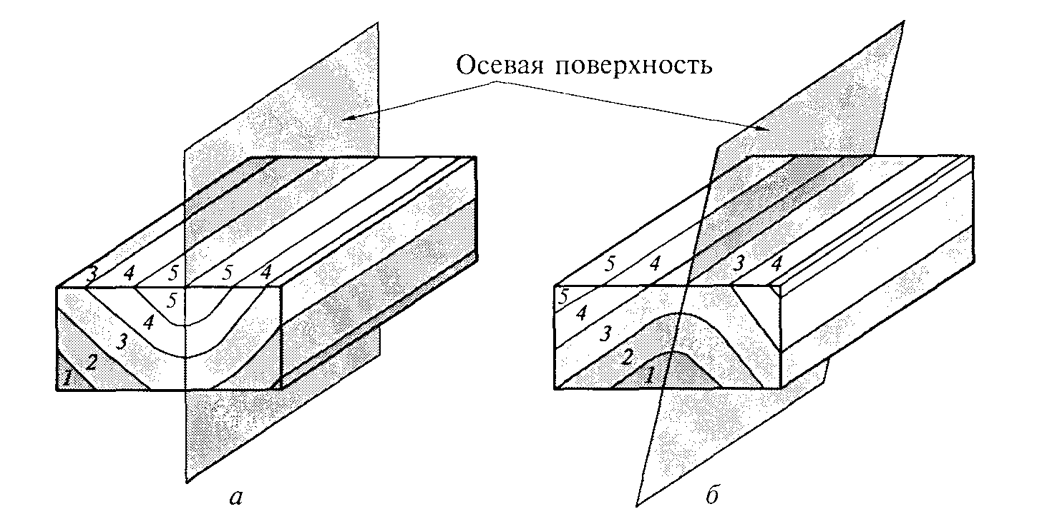

Рис. 11. Блок-диаграммы синклинальной (а) и антиклинальной (б) складок:
1-5-возрастная последовательность слоев от древних к молодым

Разрывными нарушениями называются поверхности или зоны, по которым наблюдаются разобщение геологических тел на фрагменты и смещение этих фрагментов относительно друг Поверхность, по которой произошло относительное перемещение блоков горных пород, называется сместителем. Перемещенные блоки называются крыльями разрыва. Важным элементом разрывных нарушений является амплитуда смещения. По морфологии и наблюдаемому относительному направлению смещений выделяют несколько типов разрывных нарушений, некоторые из них приведены на рис. 12.

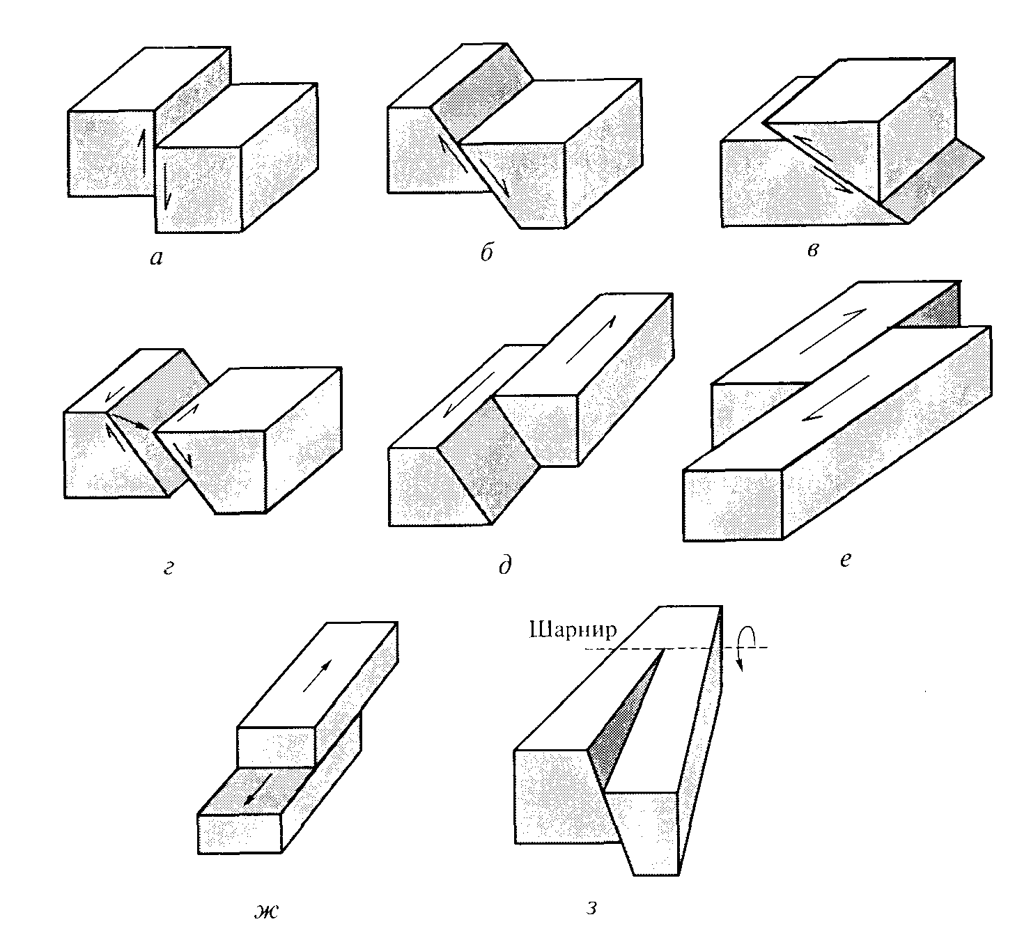

Рис. 12. Типы смещения блоков по разрывным нарушениям: а, е - смещения блоков по вертикальным плоскостям; б, в, д – смещения блоков по наклонным плоскостям; ж – смещения блоков по горизонтальным плоскостям; г, з – более сложные типы смещений

Для точной характеристики геологической структуры необходимо иметь представление о залегании слоев, т.е. о положении их в пространстве относительно сторон света и горизонтальной поверхности Земли. С этой целью введено понятие об элементах залегания слоя (или любой наклонной плоскости – сброса, сдвига, стенки трещин, жил и т.д.), которыми являются простирание, падение и угол падения (рис. 4).
Простирание – это протяженность слоя на горизонтальной поверхности Земли. Оно определяется ориентировкой линии простирания. Линия простирания слоя – любая горизонтальная линия, лежащая в плоскости наслоения, т.е. линия пересечения подошвы или кровли слоя с горизонтальной плоскостью. Таких линий в плоскости слоя можно провести множество, отличаются они абсолютными высотными отметками. Если слой плоский, то линия простирания представляет собой прямую линию. Если слой изгибается по простиранию, соответственно, будет изгибаться и линия простирания. Азимут линии простирания (азимут простирания) – это горизонтальный угол, отсчитываемый от северного направления географического меридиана по ходу часовой стрелки до линии простирания, он может меняться от 0 до 360º. Так как любая линия простирания имеет два взаимно противоположных направления, то и азимут простирания может быть выражен двумя значениями, отличающимися на 180º.
Падение слоев определяется двумя показателями: направлением падения и углом падения. Направление падения слоя (или любой плоскости) характеризуется ориентировкой его линии падения по отношению к странам света и определяется азимутом линии падения. Линия падения слоев – это линия наибольшего наклона подошвы или кровли слоя. Она перпендикулярна линии простирания и лежит на плоскости наслоения и направлена в сторону ее наклона. Линия восстания слоев – линия, перпендикулярная к линии простирания, но направленная вверх, в сторону, обратную линии падения. Азимут линии падения – это правый векториальный горизонтальный угол, отсчитываемый от северного направления географического меридиана до проекции линии падения на горизонтальную плоскость. Азимут падения может меняться от 0 до 360º, он имеет в отличие от азимута простирания только одно значение.
Азимуты линии падения и простирания отличаются на 90º, т.к. эти линии взаимно перпендикулярны. Следовательно, определив азимут падения, можно, прибавляя или вычитая 90º, определить азимут простирания; обратную операцию проделать нельзя.
Угол падения – это двугранный угол между плоскостью наслоения и горизонтальной плоскостью или вертикальный линейный угол между линией падения (вг) и ее проекцией (ве) на горизонтальную плоскость (см. рис. 4-I, углы α и α₁). Угол падения может меняться от 0 до 90º.
В полевых условиях элементы залегания слоев горных пород (или любой наклонной плоскости) проводятся с помощью горного компаса. Устройство горного компаса и правила работы с ним подробно разбираются в учебно-методическом пособии к первой учебной общегеологической практике.

Приложение

Лабораторная работа № 1. Элементы симметрии кристаллических многогранников. Формула симметрии. Простые формы кристаллических многогранников. 2 часа.
Вопросы для самоконтроля:
- Внешняя симметрия кристалла зависит от структурной, или наоборот?
- Перечислите все элементы симметрии кристаллических многогранников.
- Каково максимальное количество плоскостей симметрии в кристаллических многогранниках?
- Возможна ли в кристаллических многогранниках ось симметрии 8-го порядка?
- Между понятиями «класс симметрии» и «вид симметрии» можно поставить знак «=»?
- Обязательное наличие 4-х осей третьего порядка – условие для какой сингонии?
- Простые формы кубической сингонии встречаются в других сингониях?

Лабораторная работа № 2. Физические свойства минералов (штриховатость, твердость, плотность, спайность, излом), оптические свойства (цвет, побежалость, цвет черты, блеск), прочие свойства (магнитные, реакция с кислотой). Классификация минералов. 2 часа.
Вопросы для самоконтроля:
- Какие из перечисленных сростков относятся к закономерным и какие к незакономерным: друзы, полисинтетические двойники, зернистые агрегаты, контактные двойники?
- Спайность и излом – как между собой связаны?
- Что определяется по шкале Мооса?
- Существуют ли в природе просвечивающие минералы с металлическим блеском?
- Как связаны между собой твердость и плотность?
- Всегда ли цвет минерала является диагностическим признаком?
- Магнитные свойства характерны для многих минералов или нет?
- На каких принципах построена классификация минералов?

Лабораторная работа № 3. Самородные элементы (группа серы, графит). Галоидные соединения (галит, сильвин, флюорит). 2 часа.
Вопросы для самоконтроля:
- Что общего между графитом и алмазом?
- В природе чаще встречаются самородные металлы или неметаллы?
- По каким физическим признакам можно отличить галит от сильвина?
- Назовите минералы из рассмотренных классов, обладающие металлическим блеском.
- Какие из рассмотренных минералов входят в шкалу Мооса?

Лабораторная работа № 4. Сульфиды (пирит, халькопирит, галенит, сфалерит, киноварь). Оксиды и гидроксиды (гематит, магнетит, корунд, лимонит). Фосфаты (апатит и фосфорит). 2 часа.
Вопросы для самоконтроля:
- Перечислите все изученные на занятии минералы, входящие в шкалу Мооса.
- По каким свойствам магнетит отличается от крупнокристаллического гематита?
- В плане химического состава чем сульфиды отличаются от сульфатов?
- Как называется самый распространенный сульфид?
- Почему сфалерит называют «цинковой обманкой»?
- Как входят фтор, хлор и гидроксил-ион в структуру апатита?
- Является цвет киновари диагностическим признаком?
- Являются ли сульфиды породообразующими минералами?

Лабораторная работа № 5. Карбонаты (кальцит, доломит, магнезит, сидерит, малахит и азурит). Сульфаты (гипс, ангидрит, барит). 2 часа.
Вопросы для самоконтроля:
- Каковы отличительные свойства минералов из класса карбонатов?
- Чем вызвано совместное нахождение малахита, азурита и гидроксидов железа?
- Какие из рассмотренных минералов входят в шкалу Мооса?
- Сульфаты являются преимущественно эндогенными или экзогенными минералами?
- Какие из известных карбонатов являются двойными солями угольной кислоты?
- Почему барит называют «тяжелым шпатом»?
- От чего зависит прозрачность кальцита и как называется прозрачный чистый кристалл кальцита?
- Почему на сидерите часто встречаются пленки, налеты лимонита?

Лабораторная работа № 6. Силикаты. Основа структуры и принципы классификации. Островные силикаты (оливин, топаз, группа граната). Кольцевые силикаты (берилл, турмалин). Силикаты со сдвоенными тетраэдрами (эпидот). 2 часа.
Вопросы для самоконтроля:
- Каков принцип классификации внутри класса силикатов?
- Каков принцип соединения кремнекислородных тетраэдров в структурах силикатов?
- Какой элемент может замещать кремний в силикатах и в каких пределах?
- Какая твердость характерна для островных силикатов?
- Какие минералы из подкласса островных и кольцевых силикатов являются породообразующими?

Лабораторная работа № 7. Цепочечные силикаты (пироксены ромбические и моноклинные: энстатит - гиперстен, авгит). Ленточные силикаты (амфиболы ромбические и моноклинные: роговая обманка, актинолит). Слоевые или листовые силикаты: слюды: мусковит, биотит; серпентин, тальк, глинистые минералы. 2 часа
Вопросы для самоконтроля:
- В каких магматических горных породах пироксены являются породообразующими минералами?
- Каков угол спайности в пироксенах, амфиболах?
- Сколько концевых свободных связей у кремнекислородных тетраэдров (ККТ) в пироксенах?
- Каково расположение ККТ в слоевых силикатах?
- Какие минеральные виды могут быть асбестами?
- Какой слоевой силикат входит в шкалу Мооса?
- Есть ли среди ленточных силикатов минералы с металлическим блеском?
- Перечислить оптические макроскопические свойства мусковита.

Лабораторная работа № 8. Каркасные силикаты. Группа кварца. Группа полевых шпатов: калиево-натриевые полевые шпаты (ортоклаз, микроклин) и известково-натриевые или плагиоклазы (непрерывный изоморфный ряд). 2 часа.
Вопросы для самоконтроля:
- Какие минералы из подкласса каркасных силикатов являются алюмосиликатами?
- Какого цвета обычно бывают ортоклаз, микроклин?
- Сколько концевых свободных связей у ККТ в каркасных силикатах?
- Почему каркасные силикаты обладают небольшой плотностью и высокой твердостью?
- В каких магматических горных породах кварц является породообразующим минералом?
- Под номером «7» в шкале Мооса стоит …..

Лабораторная работа № 9. Магматические горные породы, их классификация. Текстуры и структуры эффузивных и интрузивных магматических горных пород. Пирокластические горные породы. 2 часа.
Вопросы для самоконтроля:
- Принцип классификации магматических горных пород?
- Какие текстуры и структуры эффузивных горных пород являются типоморфными?
- Почему невозможно формирование пористой текстуры у интрузивных горных пород?
- Какими структурами обладают глубинные породы?
- Каков механизм формирования порфировой структуры (с примером)?
- Что означает «стекловатая структура» и для каких горных пород она характерна?
- Какой текстурой чаще всего обладают интрузивные горные породы?

Лабораторная работа № 10. Изучение магматических горных пород (интрузивных и эффузивных) по группам: кислые, средние, основные и ультраосновные. 2 часа.
Вопросы для самоконтроля:
- Перечислите породообразующие минералы ультраосновных горных пород.
- Какие содержания SiO₂ приняты для каждой группы пород?
- Назовите эффузивный аналог диорита.
- Какая эффузивная горная порода является самой распространенной в океанах?
- Какие горные породы лишены салических минералов?
- Назовите минеральный состав гранитов.

Лабораторная работа № 11. Осадочные горные породы, их классификация. Текстуры и структуры, характерные для осадочных горных пород. 2 часа.
Вопросы для самоконтроля:
- Каков принцип классификации всех осадочных горных пород?
- Почему глинистые породы выделяются в самостоятельную группу?
- Почему хемогенные и биогенные породы часто объединяются?
- Какие текстуры являются типоморфными для осадочных горных пород?
- Что такое текстуры поверхности пласта? Приведите примеры.

Лабораторная работа № 12. Обломочные осадочные горные породы. 2 часа.
Вопросы для самоконтроля:
- Принципы классификации обломочных горных пород.
- Что является структурой для обломочных горных пород?
- Какая разница между песчаником и песком?
- Какой текстурой обладают несцементированные горные породы?
- Какой верхний предел размеров для алевритовых частиц?

Лабораторная работа № 13. Глинистые горные породы. 2 часа.
Вопросы для самоконтроля:
- По каким признакам можно макроскопически диагностировать глинистую породу?
- Какие текстуры и структуры характерны для глинистых пород?
- По какому принципу классифицируются глинистые породы?

Лабораторная работа № 14. Органогенные и хемогенные горные породы. 2 часа.
Вопросы для самоконтроля:
- Принцип классификации данной группы пород?
- Какие горные породы могут быть только хемогенного происхождения?
- В каких геологических условиях формируются соляные породы?
- Какие структуры характерны для хемогенных горных пород?
- Назовите сульфатные породы, каков их генезис?

Лабораторная работа № 15. Метаморфические горные породы, их текстурные и структурные особенности. 2 часа
Вопросы для самоконтроля:
- Что такое «парапорода» и «ортопорода»?
- Какие структуры характерны для метаморфических горных пород?
- Что общего и в чем отличие мрамора от известняка?
- Какие линейно-ориентированные текстуры характерны для метаморфических горных пород?
- Назовите типичные минералы метаморфических горных пород.
- Как различаются слоистая и сланцеватая текстуры?

Лабораторная работа № 16. Возраст горных пород и стратиграфические шкалы. 2 часа.
Вопросы для самоконтроля:
- В каких единицах определяется абсолютный возраст горных пород?
- Какой физический закон лежит в основе методов определения абсолютного возраста пород?
- Каков принцип устройства международной стратиграфической шкалы?

Содержание

Введение 1
Часть 1. Вещественный состав земной коры 2
1.1. Основы кристаллографии 2
1.2. Физические свойства минералов 5
1.3. Главные породообразующие и некоторые рудные минералы 9
1.4. Магматические горные породы 19
1.5. Осадочные горные породы 21
1.6. Метаморфические горные породы 24
Часть 2. Элементы строения земной коры 26
2.1. Возраст горных пород и стратиграфические шкалы 26
2.2. Формы залегания горных пород 28
Приложение 34

